## “科学”号，十年科考在深海

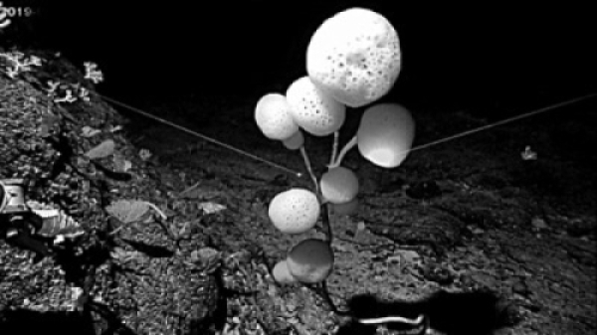

十年来，“科学”号有丰富的科学产出。在西太平洋卡罗琳海山发现的长茎海绵（新种）图片由中国科学院海洋研究所提供

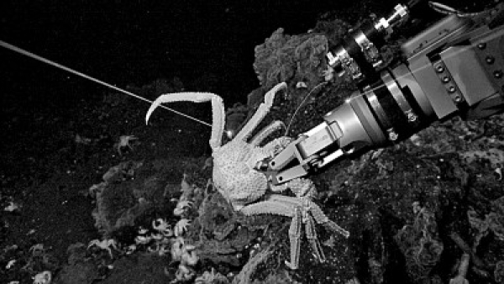

“发现”号ROV抓取深海毛瓷蟹 图片由中国科学院海洋研究所提供

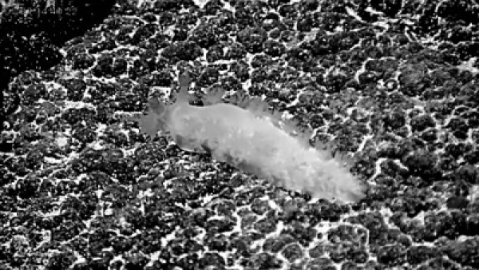

首次在西太平洋发现的深海海蛞蝓（新种）图片由中国科学院海洋研究所提供

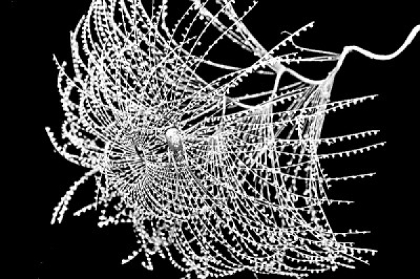

在西太平洋海山采集的金柳珊瑚 图片由中国科学院海洋研究所提供

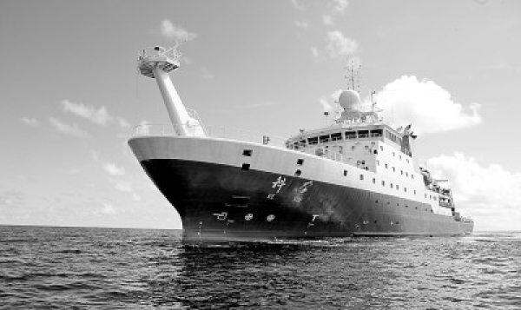

“科学”号海洋科学综合考察船 图片由中国科学院海洋研究所提供

　　习近平总书记在二十大报告中阐述过去五年的工作和新时代十年的伟大变革时谈到，基础研究和原始创新不断加强，一些关键核心技术实现突破，战略性新兴产业发展壮大，载人航天、探月探火、深海深地探测、超级计算机、卫星导航、量子信息、核电技术、大飞机制造、生物医药等取得重大成果，进入创新型国家行列。

　　在走向深海的过程中，“科学”号海洋科学综合考察船的成功研制和交付使用是一个里程碑。2012年9月，“科学”号在青岛正式交付中国科学院海洋研究所运行管理，拉开了我国从海洋系统视角开展深海大洋研究的序幕，引领了中国海洋科学调查由近岸到大洋、由浅海到深海的历史性跨越。这十年，“科学”号见证了我国海洋科技事业迅猛发展的光辉历程，也是我国从海洋大国向海洋强国坚实迈进的缩影。

**三代科考船，载着中国科学家走向深海大洋**

　　进入21世纪，海洋再度成为世界关注的焦点，海洋的国家战略地位空前提高。建设海洋强国，海洋科学研究是基础。而科学考察船是海洋科学研究的基础设施，没有性能卓越的科考船，海洋研究就只能“望洋兴叹”无从下手。

　　回顾新中国海洋科考的发展，可以从科考船的发展入手。

　　新中国成立初期，科考船主要经由旧船改造而成。1957年，由远洋救生拖轮“生产三号”改装而成的新中国第一艘专业海洋科考船“金星”号正式入列。以“金星”号为主力船，1958年至1960年开展了新中国首次大规模全国海洋综合调查，摸清了我国海域家底。

　　20世纪60年代，开始出现专门设计建造的科考船，第一艘2500吨级海洋实习调查船“东方红”号、3000吨级综合调查船“实践”号，以及分散到各海洋调查研究机构的首艘“向阳红”“远望”“科学”“实验”“探索”“曙光”“奋斗”“中国海监”系列的科考船。这些科考船开始使用先进的海洋调查设备，在性能、布置以及实验室与专用设备的匹配等方面，与旧船改装的调查船相比有“质”的提高，可以称之为我国设计建造的“第一代海洋调查船”。这一代科考船承担了中国渤海、黄海、东海和南海等近海海洋调查与专项研究，奠定了中国海洋科学技术事业的基础，其典型代表是1988年获得国家科学技术进步奖特等奖的“向阳红10”号远洋综合调查船。

　　20世纪90年代至2012之前，除自主研制的“东方红2”号、“远望3”号和“远望4”号等之外，仅有从国外购买并改装的“大洋一号”和“雪龙”号。由于这个时期的新船数量有限，距满足中国海洋科学快速发展的实际需求尚有差距。但无论怎样，这个时期的科考船为“查清中国海、进军三大洋、登上南极洲”奠定了装备基础，成为我国第二代主力科考船。

　　2012年开始，中国科考船进入“质”和“量”的高速发展期。这时期以国家发改委立项支持的国家重大科技基础设施“科学”号综合考察船投入运行为里程碑，船舶电力推进系统和动力定位系统被逐步推广，科考作业和实验室采用模块化设计、水下辐射噪声和舱室环境控制受到进一步重视，各种专业科考设备如温盐深探测系统、全海深多波束探测系统、气象雷达等与船舶平台形成一体化设计。

　　据统计，2010-2021年中国新建海洋科考船的数量达30余艘，涌现出一大批世界先进水平的科考船。例如，25000吨级的“远望7”号圆满完成“天宫二号”“嫦娥四号”、北斗卫星等21次海上测控任务；国内首艘、世界第4艘获得水下辐射噪声最高等级SILENT-R证书的海洋综合科考船“东方红3”号挺进国际主流科考船行列；全世界第1艘六缆高精度、短道距地震电缆三维物探船“海洋地质八号”使中国站上国际海洋物探领域船型技术的制高点；全球首艘具备艏艉双向破冰技术的极地科考破冰船“雪龙2”号成功首航南北两极，填补了中国极地科考重大装备领域的空白；国内排水量最大、综合科考性能最强的海洋综合科考实习船“中山大学”号实现了直流母排+储能蓄电池、轮缘永磁侧推、全航速主动式减摇鳍等多项新技术的集成创新……

　　70多年来，中国海洋科考船从上百吨拓展到数千吨、几万吨，调查能力从中国沿岸浅海延伸到深海大洋、南北两极，调查内容也从单一学科调查转化为多学科多功能多技术手段的综合科学考察。海洋科考船作为最主要的海洋科考装备，在支撑国家海洋强国建设中作出了卓越贡献。

**“科学”号，最先进的“海上移动实验室”之一**

　　如前所述，“科学”号开第三代科考船之先。它是国家发改委在“十一五”期间布局建设的国家重大科技基础设施项目。作为我国新一代先进的海洋科学综合考察船，“科学”号拥有自主知识产权，集多学科、多功能、多技术手段为一体，是可以满足海洋科学多学科交叉研究需求的现代化海洋科学综合研究平台，具备全球航行能力，技术水平和考察能力已达到国际海洋强国新建和在建综合考察船的同等水平，多项自主创新设计填补了国内空白。

　　例如，“科学”号采用国际先进的吊舱式电力推进系统,首部配备了2个首侧推、动力定位满足CCS DP-1要求并配备综合导航定位系统,一人驾驶桥楼，可实现在0～15kn无级变速,在低速状况原地360°回转。该船操纵灵活、甲板作业空间大，并设置被动可控式减摇水舱，采用先进的减振降噪措施，整体上具备较高的适航性和耐波性。

　　同时，“科学”号深远海综合探测与研究平台突破了我国深海探测与研究领域技术与装备瓶颈，开创了科学目标驱动下的海洋综合科学考察船船舶与探测体系高度契合的一体化设计理念，引领了我国新一代科学考察船的建设。

　　例如，在国内首次建立了宏观与微观、走航与定点、梯度与原位相结合的深远海环境探测技术体系，突破了10000米深海定点探测、6000米深海探测与采样、4500米深海精准探测与取样、1000米水体剖面走航探测、深海30米长沉积物取芯和20米长岩石取芯等关键技术。

　　再比如，具备立体同步精准开展深海地形地貌、海底环境、水体环境的综合探测和样品采集的能力，深海近海底地形探测分辨率达到国际领先的厘米级，实现了“室内模拟实验→海洋移动实验室→深海原位实验室”的跨越，实现了深海探测“下得去，看得清，采得上，测得准，功能全，用得起”的目标，显著提高了我国深远海探测与研究能力，引领了西太平洋深远海科学研究的跨越发展。

　　十年来，“科学”号已安全执行50多个海上调查航次，安全航行2100余天，累计航程30余万海里，装备的“发现”号水下缆控潜器（ROV）完成了超过300个海洋科学考察潜次任务，支撑了包括国家重点研发专项、国家自然科学基金重大项目、中国科学院战略先导专项等课题420余项，航迹遍布中国近海、西太平洋、北太平洋、中太平洋等广袤的海域，实现了诸多从0到1的突破。

　　“科学”号使我国海洋科学研究从近海迈向远海，从浅海迈向深海，为我国开展远洋综合科学考察研究乃至我国海洋强国战略的实施，提供了不可替代的、强有力的能力支撑，是国际上公认的最先进的综合科学考察船之一。

**强大“软实力”，才能让每一次科考尽善尽美**

　　提升海洋科考能力，不仅要有好硬件设施，更要有强大的“软实力”作为支撑。

　　说到“软实力”，首先就是要在思想上有引领。“科学”号强化党建引领，充分发挥党员在科考作业中的先锋模范作用。每次出海执行科考任务期间，“科学”号上都要成立航次临时党支部。自2017年以来，中国科学院海洋研究所相继在“科学”号等三艘科考船、总计38个航次中成立了临时党支部，涉及76家科研院所或部门、45个党支部和党员643人次。共有3位所党委委员、6位航次首席科学家、7位船长担任过不同海上科考航次的临时党支部书记，把党旗插到深海大洋、把党的战斗堡垒建设在科研一线，确保党建方向无“偏差”，党建行动无“时差”，党建成效无“落差”，为海洋科考保驾护航。

　　其次，建立了更加科学，更加规范、更加现代的船舶管理制度，“科学”号成为我国建立《国际船舶安全管理体系》为数不多的科考船之一。

　　针对科考船自身的特点，中国科学院海洋研究所作为“科学”号的管理单位，从组织模式、资源配置方式、人事制度和评价制度等多个维度入手，形成了一整套规范化、标准化、符合海洋科学考察需求和船舶运行特点的管理制度，实现了“船舶更安全、海洋更清洁、船员更专业”的管理目标。“科学”号是全新一代科学考察船，具有船舶设备种类多、电气自动化水平高、维修难度大的特点，这就需要一支高素质的船舶管理人员。中国科学院海洋研究所科考船队率先提出了“海上调查活动中专业人做专业事”的口号，培养了一支甲板部、轮机部及船载实验室密切配合，技术过关、作风硬朗的科学调查队伍，形成了由工程技术人员完成科学调查过程中调查设备的操作和基础样品采集工作，出海科学家更多精力投入样品处理的高效工作模式，为海洋科学考察及探测研究提供了坚实的技术支撑。

　　再次，要为科研人员提供更好的生活环境。上一代科考船基础设施落后，条件非常艰苦，科学考察常常需要在海上连续工作几十天甚至上百天不能回到陆地，由于没有充足的淡水供应，为了保证饮用水安全，科学家和工作人员常常出海后就不能洗澡；出海后远离陆地，没有手机信号，与家人几个月都联系不上；没有先进的冷藏设施，无法供应新鲜的水果和蔬菜；船舶空间狭小，常常几个人住在同一房间，共用同一卫生间，没有专用的健身活动室。

　　“科学”号不仅拥有先进的精密探测设备为科学家获得更多种类的样品，更加精准的数据，还能从生活、娱乐、学术科研各个方面为科学家提供便利服务。例如，“科学”号安装了先进的反渗透造水机和真空造水机，可以满足80人的用水量，提供24小时热水服务，在船上安装了净水器，保证大家的饮水安全健康；安装了全球卫星上网系统，更加方便与单位和家人联系。

　　应该说，这十年，是我国海洋科考最好的十年。如今，我国逐渐发展形成了以中国科学院系统“科学”“实验”“探索”“创新”系列、国家海洋局系统“向阳红”“大洋”“雪龙”系列、教育部高校“东方红”系列、中国地质调查局“海洋地质”系列和卫星测控中心的“远望”系列为主要代表的海洋综合、专业和特种三大类的中国海洋科考船。

　　但困难仍在——战略性、基础性、颠覆性的装备创新能力仍显不足、部分关键技术仍存在“卡脖子”问题。唯有通过科学规划与持续发展，通过不懈努力与奋斗，才能建设出中国日益强大的海洋科考装备体系，才能满足中国日益增长的海洋强国建设需求，为构建人类命运共同体贡献中国智慧和中国力量。